**Práctico de Capa de Red (Parte 1)**

**Redes y Sistemas Distribuidos**

# Redes de circuitos virtuales y redes de datagramas

***Ejercicio A***: Indicar 3 situaciones/eventos distintas/os que obligan a actualizar las tablas de enrutamientos en una subred de circuitos virtuales.

- Cuando un enrutador esta caído

- Congestionamiento en los enrutadores

- Cuando crece la subred

***Ejercicio B***: indicar 3 ventajas de las subredes de datagramas sobre las subredes de circuitos virtuales.

- No hay muchos problemas si un enrutador se cae.

- No es necesario configurar el circuito.

-

# Algoritmos de enrutamiento

***Ej. 4)***: Asumimos que se tiene la subred de la figura de abajo. Se desea enviar un paquete del nodo A al nodo D usando inundación.

* Se cuenta la transmisión de un paquete a lo largo de una línea como una carga de uno
* Estudiar del libro o las filminas los algoritmos de inundación de conteo de saltos y de inundación selectiva.
* ¿cuál es la carga total generada si se usa inundación selectiva, un campo de conteo de saltos es usado y es inicialmente fijado en 4?

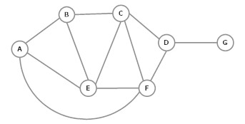

SELECTIVA

A

B E F

C E C F D

D F C F D F D

D F D D

Son en total 20 flechas y esa es la carga sobre la subred que impone el algoritmo de inundación selectiva.

Saltos: A(4) -> E(3) -> C(2) -> F(1) -> D(0) Si D no fuese el destino se descartaría por 0.

***Ej. 5)***: Considere la red de abajo. Suponga que usa inundación como algoritmo de enrutamiento. Si un paquete es enviado de *A* a *D* ytiene un conteo máximo de saltos de 3, listar todas las rutas que va a tomar. También decir cuántos saltos se consumen en total.

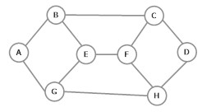

Inundación Selectiva (Siempre voy a la derecha)

***Ej. 6)***: Considerar la subred de la siguiente figura. Se usa enrutamiento de vector de distancia y los siguientes vectores han llegado al enrutador C: desde *B*: (5, 0, 8, 12, 6, 2); desde *D*: (16, 12, 6, 0, 9, 10); y desde *E*: (7, 6, 3, 9, 0, 4). El costo de los enlaces de C a B, D y E son: 6, 3, y 5 respectivamente. ¿Cuál es la nueva tabla de enrutamiento de C? Dar tanto la línea de salida como el costo.

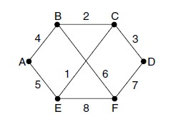

|  |  |  |  |  |  |
| --- | --- | --- | --- | --- | --- |
|  | **Por B** | | **Por D** | | **Por E** |
| **A** | 6 + 5 = 11 | | 3 + 16 = 19 | | 5 + 7 = 12 |
| **B** | 6 + 0 = 6 | | 3 + 12 = 15 | | 5 + 6 = 13 |
| **C** | - | | - | | - |
| **D** | 6 + 12 = 18 | | 3 + 0 = 3 | | 5 + 9 = 14 |
| **E** | 6 + 6 = 12 | | 3 + 9 = 12 | | 5 + 0 = 5 |
| **F** | 6 + 2 = 8 | | 3 + 10 = 13 | | 5 + 4 = 9 |
| **Destino** | | **Salida** | | **Coste** | |
| A | | B | | 11 | |
| B | | B | | 6 | |
| C | | - | | 0 | |
| D | | D | | 3 | |
| E | | E | | 5 | |
| F | | B | | 8 | |

***Ej. 7)***: Si en una red de 50 enrutadores los costos son almacenados como números de 8 bits y los vectores de distancia son intercambiados dos veces por segundo, ¿qué ancho de banda por línea duplex total es consumido por el algoritmo de enrutamiento de vector de distancia? Asumir que cada enrutador tiene 3 líneas con otros enrutadores.

***Ej. 8)***: Supongamos que tenemos una subred con forma de anillo (ciclo) de *N* enrutadores (i.e. cada enrutador está conectado con 2 enrutadores vecinos) y que se usa el protocolo de estado de enlace;

o cada enrutador tiene dos líneas con un vecino: una para enviar y una para recibir;

o suponiendo que un paquete que atraviesa una línea se cuenta como una carga de 1;

o ¿cuál es la carga total en la subred para el proceso entero para la actualización de las tablas de enrutamiento?

Para mandar paquetes Hello: Router manda 2 Hello y recibe 2 paquetes de respuesta entonces 4 y como todos los enrutadores lo hacen tenemos 4N paquetes.

Para mandar paquetes Echo: Misma idea que Hello entonces 4N paquetes.

Para la inundación para un paquete de estado de enlace: la inundación recorre todos los arcos del ciclo una sola vez porque se usa un registro de paquetes difundidos. Como hay N arcos en el ciclo, la carga es N. Como cada N paquetes de enlace son enviados, la carga es N*N.

La carga de la red de usar estado de enlace es: **8N + N*N.**

***Ej. 9)***: Asumir que se tiene una subred con N enrutadores, cada uno de ellos con M vecinos.

Asumir para simplificar que nunca se caen ni las líneas ni los enrutadores.

Estudiar el protocolo de vector de distancia en el libro o las filminas.

Comparar los protocolos de enrutamiento de vector de distancia con enrutamiento de estado de enlace indicando cuál de los dos se comporta mejor para los siguientes criterios (i. e. necesita una cantidad menor según el criterio):

1. Cantidad de información total necesitada para actualizar la tabla de enrutamiento de un enrutador.
2. Cantidad de paquetes de información que necesita recibir un enrutador para actualizar su tabla de enrutamiento.
3. Cantidad de paquetes que necesita enviar un enrutador a sus vecinos, para que la subred haga una actualización de todas sus tablas de enrutamiento. Justifique (con razonamientos) sus respuestas.

***Ej***. ***10)***: Estudiar la optimización del algoritmo de estado de enlace del libro o las filminas y dar dos ventajas (i. e. de qué tareas nos ahorramos) que se tienen por usar la estructura de datos de buffer de paquetes de estado de enlace para el protocolo de enrutamiento de estado de enlace.

***Ej 11)***: Supongamos que tenemos una red que usa inundación con registro de paquetes difundidos y contadores.

* ¿Qué evento obliga a actualizar la tabla de registro de paquetes difundidos de un enrutador?
* Indicar los pasos del algoritmo de actualización de esta tabla (una respuesta breve con los pasos usando palabras es suficiente; no pido código).

# Enrutamiento Jerárquico

***Ej. 12):*** Enrutamiento jerárquico: asumir que todos los elementos de nivel *n* contienen la misma cantidad de elementos de nivel *n+1*. Suponga que hay 3 niveles. Responder:

1. ¿cuántos enrutadores hay en la subred? Dar una fórmula. Justificarla.
2. ¿cuál es el tamaño de las tablas de enrutamiento? Dar una fórmula. Justificarla.
3. Explicar cómo se asignan nombres a elementos de nivel 1, a elementos de nivel 2 y a elementos de nivel 3.

1) Las N regiones tienen K zonas y todas las zonas tienen M enrutadores

Cantidad de enrutadores= M*K*N (Se justifica con lo de arriba)

2) Tamaño de las tablas de enrutamiento = M + K-1(No cuento la zona donde está el enrutador) + N-1 (No cuento el área donde está el enrutador) = M + K-1 + N-1.

3) Para dar nombre a Región = Numero entre 1 y N.

Para dar nombre a Zona = (n,k) donde n=número de región y k=número de zona.

Para dar nombre a Enrutador = (n,k,m) con m=número de enrutador.

***Ej. 13):*** Supongamos que se tienen 800 enrutadores y se usa el esquema de enrutamiento jerárquico con dos niveles solamente. Suponer que todas las regiones tienen el mismo número de enrutadores. Resolver:

1. ¿Cuántas regiones conviene tener de modo que la tabla de enrutamiento sea lo más chica posible? Justificar la respuesta.
   * **Ayuda 1**: expresar número de enrutadores como fórmula en términos de cantidad de regiones y cantidad de enrutadores por región.
   * **Ayuda 2**: considerar la descomposición del número de enrutadores en factores primos. ¿Cuál es el resultado de esa descomposición?
   * **Ayuda 3:** Usando los resultados de las ayudas anteriores encontrar el tamaño de región que hace la tabla de enrutamiento óptima.
2. Suponer que las distancias se miden como el número de saltos. ¿Usando la respuesta a la pregunta anterior calcular cuál es la cantidad de memoria en total utilizada por la subred necesaria para todas las tablas de enrutamiento? Justifique su respuesta.

1) 800 = X * Y con X = Cant de regiones, Y = cantidad de Enrutadores

Y = 800/X

Tamaño de la tabla = Y + X – 1

Tamaño de la tabla = T(x) = 800/X + X - 1

T’(x) = 0 🡨 Derivada de T(x) debe dar 0 (no se porque)

T’(x) = -800/X*X+1 = 0

1 = 800/X*X

X^2 = 800

X = 28.28

Esa cantidad de enrutadores daría el tamaño óptimo de tabla.

800 como primos = 5*5*32 = 5*5*2*2*2*2*2

800 = 5^2 * 2^5 = 25 + 32-1 = 56 (Tamaño de la tabla de enrutamiento) es decir Y = 25, X=32 o viceversa no cambia mucho.

RTA: Podemos considerar 25 o 32 regiones y nos va a dar la tabla más chica.

# Control de congestión

***Ej. 14)***: Estudiar el algoritmo de bit de advertencia para el control de congestión del libro o las filminas. ¿Qué ventajas ofrece el algoritmo de paquetes reguladores frente al de bit de advertencia? Dar al menos dos de ellas. La respuesta debe ser justificada.

***Ej. 15):*** Como posible mecanismo de control de congestión en una subred de circuitos virtuales un enrutador se puede refrenar en confirmar un paquete recibido hasta que:

1. Sabe que su última transmisión a lo largo del circuito virtual fue recibida exitosamente.
2. Tiene un búfer libre.

Por simplicidad asumir que los enrutadores usan un protocolo de parada y espera y que cada circuito virtual tiene un búfer dedicado a él para cada dirección del tráfico. Si toma *T* segundos transmitir un paquete (de datos o confirmación de recepción) y hay *n* enrutadores en el camino, ¿cuál es la tasa por la cual los paquetes son entregados al host de destino? Asumir que los errores de transmisión son raros y que la conexión host-enrutador es infinitamente rápida.

***Ej. 16):*** Indicar qué algoritmo de control de congestión (de los que están en el apunte o en el libro) para capa de red es el más conveniente para cada una de las siguientes situaciones:

* 1. El buffer de la línea de salida está lleno. Desprendimiento de carga (donde desprendo de carga periódicamente mientras la línea ese en estado de advertencia) y paquetes reguladores salto por salto.
  2. La espera para que un paquete sea reenviado por una línea de salida *L* de un enrutador es demasiada y está creciendo (aunque aún hay bastante espacio de buffer); además todos los caminos que unen hosts pasando por *L* son cortos (pocos saltos). Paquetes reguladores
  3. La ruta *P* entre un host de origen y un host de destino contiene enrutador *R*; En *P* el enrutador *R* está muy muy lejos del host de origen (muchísimos saltos) y la línea de salida de *R*  en *P* se está congestionando muy rápidamente. paquetes reguladores salto por salto.

***Ej. 17):*** Describir las dos diferencias más importantes entre el método ECN y el método RED de evitación de congestión.

Notificación de Congestión:

ECN: Con paquetes con encabezados con indicación de congestión.

RED: Elimina los paquetes y no llegan los ACK. (Expiración de temporizador)

Descarte de paquetes:

ECN: Cuando el buffer se llena

RED: Cuando está en un estado de advertencia, es decir, cuando el promedio móvil de las longitudes de las colas sobrepasa un cierto umbral.

# Ejercicios sobre encabezado IP

***Ejercicio 23:*** Suponer que un host *A* está conectado a un enrutador *R1*, *R1* está conectado a otro enrutador *R2*, y *R2* está conectado a un host *B*. Suponer que un mensaje TCP que contiene 900 B de datos y 20 B de encabezado TCP es pasado a un código IP en el host A para entregar a B. Mostrar los campos *longitud total*, *identificación*, *DF*, *MF* y *desplazamiento de fragmento* del encabezado IP en cada paquete transmitido sobre los 3 enlaces. Asumir que el enlace *A*-*R1* puede soportar un tamaño máximo de trama de 1024 B incluyendo un encabezado de trama de 14 B, el enlace *R1*-*R2* puede soportar un tamaño de trama máximo de 512 B incluyendo un encabezado de trama de 8B y el enlace *R2*-*B* puede soportar un tamaño de trama máxima de 512 B incluyendo un encabezado de trama de 12 B.

A ----------- R1 ----------- R2 ----------- B

1024B 512B 512B

14B ET 8B ET 8B ET

900B de datos dentro del mensaje TCP

900B + 20B + 20B+ 14B = 954B

Cabe en A-R1 perfectamente el mensaje, no fragmantado

Longitud total = 940B (Sin el ET = Encabeza de la trama)

DF = 0

ID = X

DF = 0

MF = 0

Offset = 0

FALTA R1-R2 y R2-B

***Ejercicio 25***: Un datagrama IP que tiene que usar opción *strict source routing* tiene que ser fragmentado. ¿La opción debe ser copiada en cada fragmento, o es suficiente que se la ponga en el primer fragmento? Explique su respuesta.

***Ejercicio 36:*** Describauna manera de reensamblar fragmentos IP en el destino**.**

***Ejercicio 41:*** El campo protocolo usado en el encabezado IPv4 no está presente en el encabezado fijo IPv6. ¿Por qué no?

***Ejercicio A***: Compare y contraste los campos de los encabezados de IPv4 con los de IPv6. ¿Tienen algunos campos en común?

# Ejercicios sobre direcciones IP y CIDR

***Ejercicio 28***: Una red en internet tiene una máscara de subred de 255.255.240.0. ¿Cuál es la cantidad máxima de hosts que puede manejar?

***Ejercicio 30:*** Un gran número de direcciones IP consecutivas está disponible a partir de 198.16.0.0. Suponer que 4 organizaciones A, B, C, y D requieren 4000, 2000, 4000 y 8000 direcciones respectivamente y en ese orden. Asignar redes a esas organizaciones siguiendo ese orden. Para cada una de las redes dar la primera dirección IP asignada, la última dirección IP asignada y el prefijo usando notación w.x.y.z/s.

Asignamos a A a partir de 198.16.0.0. Pide 4000 máquinas entonces le otorgamos 2^12(4096) maquinas ya que es el número más cercano a 4000 de la forma 2^n.

Como tengo 2^12, s va a ser igual a 32-Numero de máquinas es decir 20

11000110 00010000 00000000 00000000(198.16.0.0) +

1111 11111111(4095)

11000110 00010000 00001111 11111111

B = 2000Maq = 2^11 🡪 Prefijo 32 – 11 = 21

C = A para el cálculo de prefijo pero no puedo empezar en 198.16.24.0 porque le estaría dando 2 prefijos a la organización.

D = 8000Maq = 2^13 🡪 Prefijo 32 – 13 = 19 (Pasa algo similar que con C en dirección de inicio)

|  |  |  |  |
| --- | --- | --- | --- |
|  | Dirección Inicio | Dirección Fin | Prefijo |
| A | 198.16.0.0 | 198.16.15.255 | 198.16.0.0/20 |
| B | 198.16.16.0 | 198.16.23.255 | 198.16.16.0/21 |
| C | 198.16.32.0 | 198.16.47.255 | 198.16.32.0/20 |
| D | 198.16.64.0 | 198.16.95.255 | 198.16.64.0/19 |

***Ejercicio 31***: Un enrutador acaba de recibir las siguientes nuevas subredes:

57.6.96.0/21, 57.6.104.0/21, 57.6.112.0/21, y 57.6.120.0/21. ¿Si todas ellas usan la misma línea de salida, pueden ser agregadas? ¿En caso afirmativo, a cuál prefijo? ¿En caso negativo, por qué no?

Una fila de la tabla de reenvió lleva:

* Prefijo línea de salida (Cuentas más difíciles) entonces damos:
* Dirección de inicio de red, mascara, línea de salida

Mascara: x 1x para los bits de la red + y 0s para los bits de las máquinas de la red

Considerando la dirección 198.16.0.0/20 la máscara seria:

11111111 11111111 11110000 00000000 = 255.255.240.0

Para la tabla de reenvió:

Para el ejemplo anterior tenemos: 198.16.0.0 255.255.240.0 s (línea de salida)

Ahora volviendo al ejercicio:

Son 4 bloques consecutivos con la misma línea de salida, si los agregamos con esa línea de salida va a estar bien porque si llega un paquete destinado a una de las redes, lo voy a mandar a mandar por la línea de salida correcta (va a estar bien el reenvió).

Son 4 redes de 2048 Maquinas, entonces el bloque agregado va a tener 4*2048=8192 Maquinas= 2^13.

Por lo tanto el prefijo agregado es de: 57.6.96.0/19

En la tabla de reenvió voy a poner:

57.6.96.0 11111111 11111111 111 00000 00000000 línea de salida

57.6.96.0 255.255. 224.0 línea de salida

***Ejercicio 32***: El conjunto de direcciones IP desde 29.18.0.0 hasta 19.18.128.255 han sido asignadas a 29.18.0.0/17. Sin embargo, hay un gap de 1024 direcciones no asignadas desde 29.18.60.0 hasta 29.18.63.255 que son ahora asignadas de repente a un host usando una línea de salida diferente. ¿Es ahora necesario dividir la dirección agregada en sus bloques constitutivos, agregar un nuevo bloque a la tabla y luego ver si alguna re agregación es posible? ¿Sino qué puede ser hecho en lugar de eso?

***Ejercicio 33***: Un enrutador tiene las siguientes entradas (CIDR) en su tabla de enrutamiento:

**Address/mask Next hop**

135.46.56.0/22 Interface 0

135.46.60.0/22 Interface 1 192.53.40.0/23 Router 1 default Router 2

Para cada una de las siguientes direcciones IP, ¿qué hace el enrutador, si un paquete con esa dirección llega?

1. 135.46.63.10
2. 135.46.57.14
3. 135.46.52.2
4. 192.53.40.7
5. 192.53.56.7

***Ejercicio B***: supongamos que la UNC tiene una red donde cada facultad tiene una LAN conectada a un enrutador el cual a su vez se conecta a un enrutador principal. Asuma las siguientes subredes para las siguientes facultades:

1. FaMAF: 10000000 11010000 1|xxxxxxx xxxxxxxx
2. Medicina: 10000000 11010000 00|xxxxxx xxxxxxxx
3. Ciencias Económicas: 10000000 11010000 011|xxxxx xxxxxxxx Resolver:
4. Armar la tabla de enrutamiento del enrutador principal de la UNC. Suponiendo que por ahora solo existen estas 3 subredes.
5. Supongamos que un paquete dirigido a 128.208.31.118 llega al enrutador principal. ¿A cuál facultad se tiene que enviar el paquete? Justifique su respuesta aplicando el algoritmo de enrutamiento.

# Ejercicios sobre NAT

***Ejercicio C***: Supongamos que una empresa tiene un número de IP 180.20.35.115 y que usa NAT con una red interna de prefijo 192.168.0.0/16. Supongamos que por el momento hay solo dos máquinas en la red de la empresa con direcciones IP: 192.168.0.2 y 192.168.0.4. Suponer que existen las siguientes conexiones TCP:

1. (192.168.0.2, 5000) con (198.60.42.12, 80)
2. (192.168.0.2, 2000) con (194.24.0.5, 110)
3. (192.168.0.4, 5000) con (198.60.100.12, 80) Se pide:
4. Construir la tabla de la caja NAT.

Luego usar la tabla de la caja NAT construida para responder a las siguientes preguntas:

1. Si sale un mensaje de 192.168.0.2, 5000 hacia 198.60.42.12, 80: ¿Cuál es la traducción del puerto de origen e IP de origen en ese paquete que hace la caja NAT antes de colocar en internet el paquete?
2. Si llegara a la caja NAT un mensaje desde 194.24.0.5, 110, ¿qué IP y puerto de origen tiene ese mensaje que llega a la caja NAT y a qué valores los traduce la caja NAT a esos campos antes de poner el menaje en la red de la empresa?

Los índices en la tabla son números de puerto para identificar el proceso interno al que hay que entregar el paquete que llega. La idea es que llegan desde internet paquetes con IP de la organización + puerto que corresponde al índice de la tabla.

Las filas de la tabla tienen número de puerto interno + dirección IP interno

1)

Índice 1: 192.168.0.2 5000

Índice 2: 192.168.0.2 2000

Índice 3: 192.168.0.4 5000

Traducir 192.168.0.2, 5000 por caja NAT 180.20.35.115 puerto 1

Viene paquete con origen: 194.24.0.5, 110. Solo la segunda conexión tiene ese origen. Destino del paquete va a ser el IP de la compañía (180.20.35.115) y un puerto ?

En la conexión 2 el origen va a estar en el índice 2. Entonces el paquete que llega tiene que tener el destino 180.20.35.115 y puerto 2. Se traduce a (192.168.0.2, 2000)

# Ejercicios sobre OSPF y BGP

***Ejercicio D***: Responder:

1. Para OSPF explicar qué tareas realiza un enrutador de borde de área.
2. Para BGP explicar qué tareas realiza un enrutador BGP (enrutador de borde de sistema autónomo).

***Ejercicio E***: Responder para OSPF asumiendo que hay más de un EBA conectado a un área *A*:

1. ¿Cómo se decide cuál de esos EBA se va a usar para alcanzar una red del área *B* (distinta de *A*) desde un enrutador *R* del área *A*?
2. ¿Cómo se decide cuál de esos EBA se va a usar para alcanzar una red del área *A* desde un EBA *R* de otra área *B*?

***Ejercicio F:*** Considerar el sistema autónomo de la figura de abajo; asumir que se trabaja con OSPF. Los enrutadores R3, R6, y R5 son de borde de área y todos pertenecen a áreas diferentes. Por simplicidad asumir que cada enlace tiene costo 1 en ambas direcciones. Se pide:

* 1. Indicar contenido de paquetes de resumen de otras áreas que recibe R2.
  2. Construir contenido de avisos de estado de enlace de R3 para enviar a la red dorsal, y a los enrutadores R1 y R2.
  3. Construir el grafo que calcula R3 al cuál aplica el algoritmo de Dijkstra.
  4. Hacer lo mismo para R2.

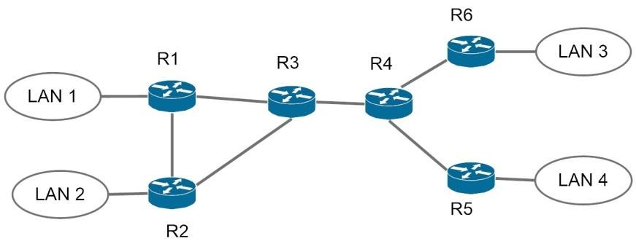

***Ejercicio G***: Considerar la red que se muestra abajo. Suponer que AS3 y AS2 ejecutan OSPF como su protocolo de enrutamiento intra-SA. Suponer que AS1 y AS4 ejecutan RIP (protocolo parecido al enrutamiento de vector de distancia) como su protocolo de enrutamiento intra-SA donde cada enlace tiene costo 1. Suponer que eBGP e iBGP son usados para el protocolo de enrutamiento interSA. Inicialmente suponer que no hay enlace físico entre AS2 y AS4.

* 1. ¿De cuáles protocolos de enrutamiento OSPF, RIP, eBGP, o iBGP el enrutador 3c aprende acerca del prefijo *x*?
  2. ¿De cuáles protocolos de enrutamiento el enrutador 3a aprende acerca de *x*?
  3. ¿De cuáles protocolos de enrutamiento el enrutador 1c aprende acerca de *x*?
  4. ¿De cuáles protocolos de enrutamiento el enrutador 1d aprende acerca de *x*?

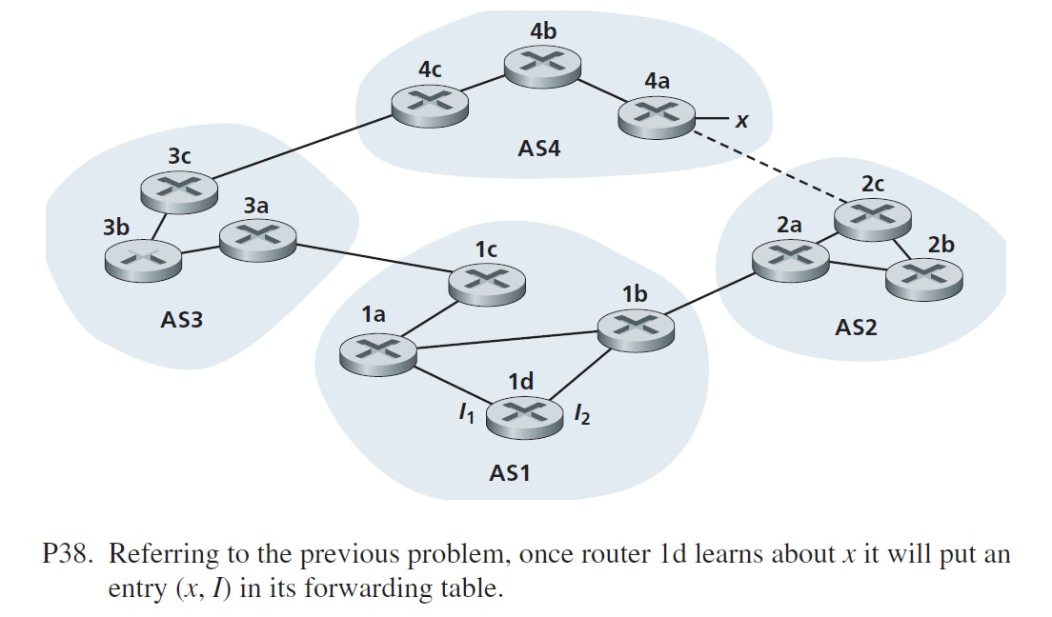

***Ejercicio H*:** Refiriéndonos al problema anterior, una vez que el enrutador 1d aprende acerca de *x* va a poner una entrada (*x*, *I*) en su tabla de reenvío.

* 1. ¿Va a esa entrada tener *I* igual a *I*1 o a *I*2? Explicar el por qué en una oración.
  2. Ahora suponer que hay un enlace físico entre AS2 y AS4, mostrado en la línea de guiones. Suponga que el enrutador 1d aprende que *x* es accesible vía AS2 y vía AS3. ¿Va a ser *I* ser fijad a *I*1 o a *I*2? Explicar el por qué en una oración.
  3. Ahora suponga que hay otro SA AS llamado AS5, que yace en el camino entre AS2 y AS4 (no mostrado en el diagrama). Suponga que el enrutador 1d aprende que *x* es accesible vía AS2 AS5 AS4 así como AS3 AS4. ¿Va a ser *I* fijado a *I*1 o a *I*2? Explicar el por qué en una oración.

**Observación**: los ejercicios con número provienen del libro de Tanenbaum quinta edición.